Информация для родителей о симптомах и признаках потребления наркотических средств

Наркотики
Уважаемые родители! Проблема потребления наркотических и психоактивных веществ среди детей и подростков является значимой и представляет серьезную опасность для здоровья подрастающего поколения. Возраст первого приобщения к наркотику стремительно снижается, вплоть до младшего школьного возраста. Теперь, несовершеннолетние активно втягиваются не только в потребление наркотических средств, но и в распространение их путем «закладок», т.е. оставляя наркотики в общедоступных местах (в подъезде, на клумбах, в водосточных трубах и т.п.). Таким образом, сбыт наркотических средств осуществляется бесконтактным способом, что сложно установить. Поэтому, уважаемые родители, обратите внимание на переписку Вашего ребенка в социальных сетях, смс — сообщениях, а также на телефонные и Интернет – переговоры.
Уважаемые взрослые, если Ваш ребенок:
стал скрытен;
много времени проводит вне дома, при этом не говорит, куда и с кем уходит;
общается с новыми подозрительными друзьями;
не ночует дома, несмотря на запрет;
избегает общения с Вами, грубит;
без видимых причин агрессивен, раздражителен, враждебно настроен к окружающим;
может сутками не спать, при этом быть в приподнятом настроении;
потерял аппетит;
резко похудел;
стал неряшливым (например, в одежде);
говорит на сленге или жаргоне подозрительные слова («марафон», «закинуться», «спайс», «микс», «химия», «соли», «скорость», «порошок», «закладка», «барыга», «фантик», «зип-лок»);
потерял интерес к учебе и прежним увлечениям;
с трудом вспоминает или вовсе не помнит, что было накануне;
теряет чувство реальности, испытывает галлюцинации (неадекватен);
чрезмерно активен;
лжет, хитрит, уходит от ответов;
приобретает что-то через Интернет и рассчитывается электронными деньгами;
просит больше денег на «карманные расходы» или берет их без спроса;
прячет от Вас необычные вещи (порошки, металлические трубки, сухую траву, пластиковые бутылки с самодельным отверстием и т.п.) —
возможно, смыслом жизни подростка становится поиск и употребление наркотика!
Дизайнерские наркотики
«Спайсы», «миксы», «скорость» — синтетические, так называемые «дизайнерские наркотики». Это различные курительные смеси, энергетические таблетки, порошки, соли. Данные вещества вызывают сильнейшее привыкание уже после первых проб, разрушительно воздействуют на психику, вызывают чувство тревоги и панического страха, психозы, галлюцинации, агрессию, неврологические расстройства. Все это ведет к необратимым психическим отклонениям и деградации личности. Нередко первая проба «синтетики» приводит к острому токсическому отравлению и даже «коме».
«Ломка» или абстинентный синдром от синтетических наркотиков проявляется выраженным психофизическим угнетением. Появляется апатия, нервозность, чувство страха, паника, паранойя, немотивированная агрессия, глубокая депрессии, вплоть до попыток суицида.
Помимо этого, возникают боли в груди, затрудненное дыхание, синюшность конечностей, нервные тики, бруксизм (скрежет зубов), тремор конечностей, головные боли, тошнота, рвота, резко возрастает риск возникновения инфаркта миокарда, гипертонического криза, аритмии, острой сердечной недостаточности.
Смешивание различных синтетических наркотиков между собой, с алкоголем приводи к передозировкам, в т.ч. со смертельным исходом.
Действие синтетических наркотиков способно изменить личность не на время, а навсегда, превратить нормального человека в наркозависимого больного, привести к тяжелой инвалидности. Отдаленные последствия влияния синтетических наркотиков на организм человека еще не изучены, но уже пугают врачей необратимостью.
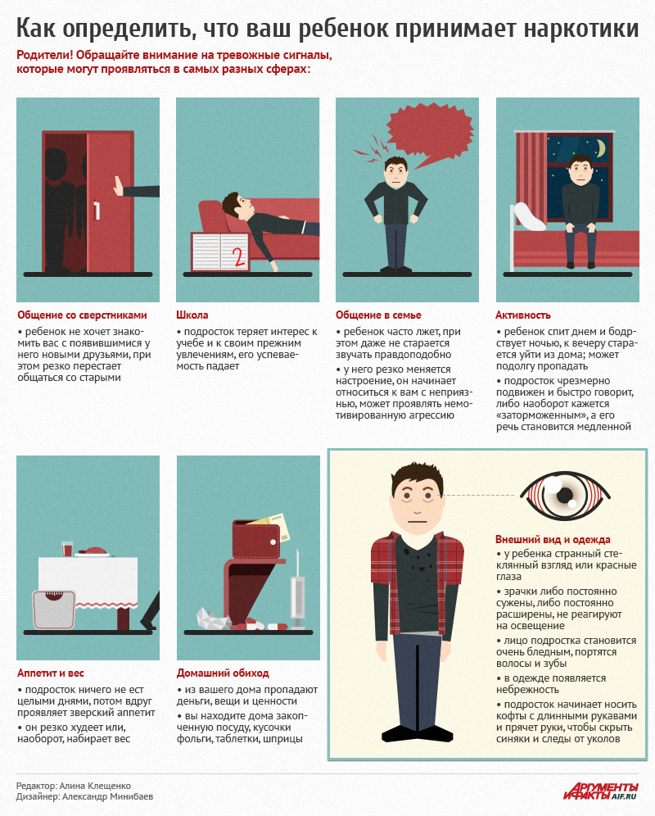
Табакокурение
Симптомы:
снижение физической силы, выносливости,
ухудшение координации,
быстрая утомляемость,
нарастающая слабость,
снижение трудоспособности,
необоснованная раздражительность.
Внешние признаки:
запах табака (дыма),
частое и долговременное пребывание в туалете, в ванной,
наличие спичек, зажигалок, табака в швах карманов,
пожелтение пальцев.
Курение – это не безобидное занятие, которое можно легко бросить. Это настоящая зависимость, сродни наркомании, особенно опасная потому, что многие не принимают ее всерьез.
Кальян
В отличие от сигарет, имидж которых сегодня, скорее, отрицательный, кальян для подростка – это статусный атрибут, символ успешного, взрослого человека. И желание получить этот новый опыт настолько велико, что подростки просто не готовы вникать, опасен он или нет. На первый взгляд курение кальяна выглядит достаточно безобидным занятием.
Факты, о которых родителям подростков следует знать:
в 16 лет 53% подростков уже попробовали кальян;
в 18 лет его курили хотя бы однажды 70% юношей и девушек;
4% из них делают это регулярно;
за один час курения кальяна через легкие проходит в 100 — 200 раз больше дыма, чем от курения сигареты;
при курении кальяна в организм поступает больше вредных веществ, чем при курении самых крепких сигарет без фильтра;
фильтр и вода, не задерживая никотин, угарный газ и тяжелые металлы, охлаждают дым, что способствует тому, что он доходит до самых отдаленных частей легких;
угарного газа за 45 минут курения в организм попадает больше, чем содержится в пачке сигарет;
в одной заправке кальяна содержится 6,25 мг никотина, а в сигарете содержится лишь 0,8 мг. Очевидно, что никотина в кальяне больше в 7,5 раз;
у любителей кальяна быстрее формируется табачная зависимость.
Последствия курения кальяна
Последствия курения кальяна аналогичны курению сигарет: болезни сердца и сосудов, онкологические заболевания легких и других органов, патологии деторождения, нарушения работы дыхательной системы.
Кальянный «фильтрованный» дым существенно превосходит дым сигаретный по содержанию токсичных веществ, вызывающих необратимые изменения в печени, почках, нервных клетках.
Мундштук переходит изо рта в рот, а значит, есть риск заразиться через слюну гепатитом, туберкулезом, герпесом и др. вирусными и грибковыми заболеваниями, если вы курите кальян в компании или через не продезинфицированный прибор, то он становится предельно опасным с инфекционной точки зрения.
Производство сигарет строго стандартизировано, в то время как действие кальяна зависит от множества переменных: качества табака и его вида, температуры, при которой горит табак. В практике курения кальяна имеют место случаи, когда оно приводит к одышке и отравлению.
Представители ВОЗ утверждают, что у курильщиков кальяна в крови намного выше концентрация карбоксигемоглобина, никотина, котинина, мышьяка, хрома и свинца.
Насвай
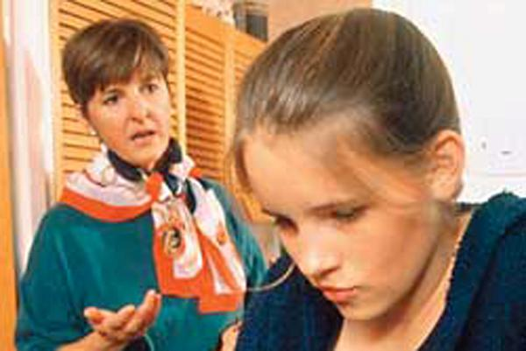О веществе насвае ходят разные слухи: говорят, что это надежное средства, чтобы бросить курить; считают его то релаксантом, то видом табачного изделия, некурительным табаком для сосания.
Насвай — смесь из табака или растения «нас», щелочи (гашеной извести), золы растений, масла, приправ. Может добавляться куриный помет, верблюжий кизяк и марихуана Фабричного насвая нет, изготавливают его в домашних условиях. Свежий насвай выглядит как крупные, пропитанные, зеленые зернышки, а несвежий больше похож на порошок и имеет почти черный цвет. Раньше насвай изготавливали в виде мелких горошков, а затем перешли на палочки, которые образуются после пропускания массы через мясорубку.
Применяют его, закидывая под нижнюю или верхнюю губу, под язык или в носовую полость.
Мифы о насвае
1. Насвай — это «неповторимый жизненный опыт». Именно эту идею опытные потребители внушают новичкам, обычно недоговаривая о своем опыте рвоты или поноса.
2. «После насвая не хочется курить». Некоторые представляют насвай как средство прекращения курения, другие – как заместитель табака, когда не хочется выдавать себя запахом или дымом. Нередко насвай упоминается как табак для спортсменов, которые не хотят пачкать легкие смолой. Однако насвай является не заменителем, а тем самым табаком, который наносит вред организму.
3. «Приход быстрый, можно расслабиться в перерыве между парами или на перемене в школе», — очевидно, именно это внушается подросткам, которым «насвай» предлагают прямо в школе.
4. «Насвай позволяет уберечь зубы от кариеса», но честные потребители пишут о том, что с зубами можно попрощаться.
5. «Насвай помогает бороться с наркозависимостью». Наркологи предупреждают, что привыкание к насваю формируется достаточно быстро, а избавиться от него так же сложно, как и от любой другой формы наркозависимости.
Симптомы и внешние признаки:
сильное местное жжение слизистой ротовой полости,
тяжесть в голове, а позднее и во всех частях тела,
апатия,
резкое слюноотделение,
головокружение,
расслабленность мышц,
образование волдырей на губах,
неприятный запах.
помутнение в глазах
Потребители также предупреждают новичков о том, что нельзя сочетать насвай с алкоголем в силу непредсказуемости эффектов. Употребляя насвай, даже можно потерять сознание, так как очень трудно рассчитать свою дозу.

Последствия длительного употребления насвая
серьезные проблемы с памятью, восприятием, постоянная утомляемость, растерянность, неуравновешенность, неспособность должным образом усваивать учебный материал, задержка психического развития;
изменения личности, нарушения психики, не проходящее состояние растерянности;
высокий риск заболевания раком губы, гортани, языка;
никотиновая зависимость;
истончение стенок сосудов, риск развития инсульта;
тошнота, рвота и понос;
разрушение зубов и их корней;
гастрит, язва желудка;
токсическое поражение почек и печени;
инфекционные заболевания (например, гепатит)
паразитарные заболевания;
бесплодие;
высокий риск перехода на более тяжелые наркотики.
Бездымный табак
Нюхательный табак (снафф)
Очень близок к сигарному табаку. Изготовляется он из так называемого темного листа, перетертого в тонкую пыль с добавлением ароматизаторов.
Определенного сорта у него нет, табак отличается только по производителю и ароматической добавке, которую в него добавили. Палитра вкусовых добавок огромна, от апельсина до ванили и бергамота. Способов вынюхивания табака несколько. Можно насыпать дорожку и вынюхать с помощью свернутой трубочки, можно насыпать на внешнюю сторону руки, либо скатать понюшку, закинуть в ноздрю и сильно вдохнуть. Компаниями производителями такой табак рекламируется как неопасный. Так же они говорят, что с помощью него можно бросить курить. Перечисляются еще преимущества по сравнению с табаком, который курят: это и отсутствие неприятного запаха, и отсутствие продуктов горения, и отсутствие вреда для окружающих.
Жевательный табак (снюс)
Употребление снюса происходит следующим образом: табак кладется под верхнюю губу, держать его во рту нужно от 5 до 30 минут. Жевать или глотать снюс нельзя, однако слюну, которая выделяется при его употреблении, можно сглатывать.
Жевательный табак изготавливается из измельченных табачных и махорочных листьев, с добавлением ароматизаторов. По своему действию и составу он очень близок к нюхательному табаку. Преимущества по сравнению с курительным производители выделяют примерно те же. Главный компонент в таком табаке также никотин. Его содержание в 5 раз больше чем в обычной сигарете. Снюс вызывает очень быстрое привыкание и никотиновую зависимость.
Кроме того, такой табак очень канцерогенен. Снюс содержит 28 известных канцерогенов, включая никель, полоний-210 (радиоактивный элемент) и нитроамины. Их концентрация превышает в 100 раз ПДК. По данным исследований ACS (The American Cancer Society) потребители снюса в 50 раз чаще болеют раком щёк, дёсен и внутренней поверхности губ. Тканевые клетки этих областей делятся в попытке создать барьер табаку, но под влиянием канцерогенов становятся раковыми. Соли натрия, содержащиеся в нем, делают такого человека подверженным гипертонии. В результате у таких людей в разы увеличиваются шансы на инсульты и инфаркты.
Симптомы и внешние признаки:
ухудшение дыхательных функций,
раздражение слизистой оболочки глаз,
головные боли,
учащенное сердцебиение,
заложенность носа,
першение в горле, кашель,
раздражительность,
потеря аппетита, головокружение и тошнота,
ухудшение мыслительных процессов, памяти,
снижение внимания.
Последствия употребления бездымного табака
Употребление нюхательного табака вызывает серьезные заболевания носоглоточных путей.
Риск заболеть раком глотки и полости рта в 4 – 6 раз выше, чем у тех, кто его не употребляет.
Снафф влияет на развитие инсультов, сердечных приступов, повышение артериального давления, покраснение и отек слизистой носа, слезливость глаз, переходящие в хронические формы.
Ароматические добавки в табаке могут вызывать аллергические реакции.
Никотин, содержащийся в бездымном табаке, отрицательно влияет на репродуктивную функцию как мужчин, так и женщин.
Бездымный табак, как и обычные сигареты, содержит никотин, следовательно, способен вызывать никотиновую зависимость. Причем в данном случае никотин медленнее всасывается, поэтому действие на организм более длительное.
Вред от снаффа может представлять даже большую угрозу, чем от сигарет, т.к. дозу табака трудно точно измерить и есть риск передозировки с последующими непредсказуемыми последствиями.
Токсикомания
Токсикомания – это вдыхание летучих токсических или наркотических веществ, которые вызывают зависимость и серьёзные нарушения в организме человека.
В большинстве случаев токсикомания развивается в младшем или среднем подростковом возрасте (12-14 лет), иногда даже еще в 9-11лет. Впоследствии большая часть подростков прекращает ингаляции и переходят к злоупотреблению алкоголем или другими токсическими, или наркотическими веществами.
Чаще всего токсикомания бывает групповой. Размеры группы различны — от 2-3 подростков до почти всего школьного класса или почти всех сверстников одного дома. Группа формируется по месту жительства (например, многоквартирный дом, микрорайон в городе) или по месту учебы.
При токсикомании у человека возникает слабая эйфория, через короткий промежуток времени сознание мутнеет, человек теряет ориентацию, начинается тошнота. Сильные токсические вещества способны вызывать бред и галлюцинации, потерю самоконтроля, нарушение мышления. При очень больших дозах могут появиться судороги, человек может впасть в кому и умереть.
Токсикоманы используют полиэтиленовые пакеты для вдыхания бензина, хлороформа, толуола, летучих растворителей, ацетона, эфира, керосина, этиленгликоля, пятновыводителей, синтетических клеев, нитрокрасок, лаков, дезодорантов и т.д. Все эти вещества токсичны для организма человека.
Первые симптомы и внешние признаки:
впавшие и покрасневшие глаза,
не проходящий насморк, бронхит,
покраснение лица и серый цвет носогубного треугольника,
расширенные зрачки,
дрожание рук,
шаткая походка, нарушение координации движений,
боль в мышцах, судороги,
тошнота, головные боли, бессонница,
сильные депрессии,
аритмии сердечных сокращений
необусловленная агрессия, злость, раздражительность.
При сформированной токсикомании:
подростки делаются менее сообразительными, медленнее и хуже ориентируются в окружающей обстановке, особенно в случаях, когда требуется быстрота реакции;
резко падает способность усваивать новый учебный материал, что служит нередкой причиной того, что подростки бросают учебу, категорически отказываются от занятий и даже сбегают из дома и интернатов;
в одних случаях преобладают нарастающая пассивность, вялость, медлительность, склонность держаться в стороне от сверстников, искать уединения, проводя время в безделье, в других — выступают склонность к аффективным реакциям, злобность, драчливость, агрессия по малейшему поводу.
Алкоголизм
Симптомы:
замедленные реакции,
сонливость,
невнятная речь,
изменение личности (появление других ценностей).
Внешние признаки:
безвольное обвисание губ,
расслабление челюстей,
нарочитость движений,
провалы в памяти.
Расстройства в эмоционально-волевой и поведенческой сферах.
снижение общественной активности,
угасание трудовых навыков,
проявление грубости, вспыльчивости, агрессивности, внушаемости, беспечности, безынициативности.
Пиво – легальный наркотик
Факты, о которых родителям подростков следует знать:
Подростков, страдающих пивным алкоголизмом, за последние годы стало в два раза больше, чем страдающих наркоманией.
Средний возраст подростков с диагнозом «Пивной алкоголизм» – 14 лет.
Подростки могут выпивать в день до десяти бутылок пива.
Пивной алкоголизм представляет огромную опасность для детско-подросткового организма.
Пиво губительно влияет на внутренние органы (сердце, почки и печень), а также может вызвать проблемы в развитии репродуктивной функции, которая повлияет на будущее потомство.
Содержание алкоголя в некоторых сортах пива достигает 14%.
Бутылка светлого пива крепостью 5 объемных процентов эквивалентна 50-60 граммам водки. Четыре бутылки в течение дня — 200-240 г. водки, почти половина бутылки. Чем выше крепость, тем это вреднее для молодого организма.
Пивной алкоголизм формируется медленнее водочного, более незаметно и обманчиво. Из-за вкуса, небольших градусов бороться с влечением к пиву сложнее, чем с влечением к водке. Пивной алкоголизм — это тяжелый, трудно поддающийся лечению вариант алкоголизма.
При пивной алкоголизации страдают клетки мозга. В пиве в микродозах содержится кадаверин — аналог трупного яда.
Постоянное потребление пива влияет на интеллект человека, снижает его способность к обучению.
У мужчин, злоупотребляющих пивом появляются женские черты в поведении, а у женщин – мужские, за счет содержания женского полового гормона эстрогена.

